Лабораторная работа 2
Сухих Александр Михайлович, гр М41051

Информация о системе:

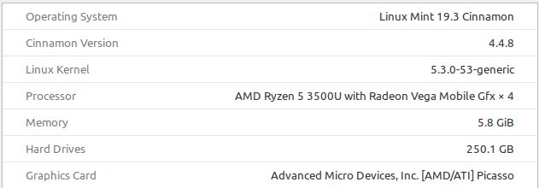
Инструкция по запуску программы (пример есть в приложенном bash скрипте):

1) Установить MPICH2 ( https://www.mpich.org/ )
2) Скомпилировать программу c помощью MPICXX:
mpicxx -O3 pathes -o bin
pathes – пути к исполняемым файлам
bin – путь к выходному бинарному файлу
2) запуск программы:
mpiexec -n n path1 path2 eps output
n – кол-во процессов
path1 – путь к СЛАУ
path2 – путь к начальному приближению
eps – желаемая точность
output – путь к выходному файлу

График работы программы:
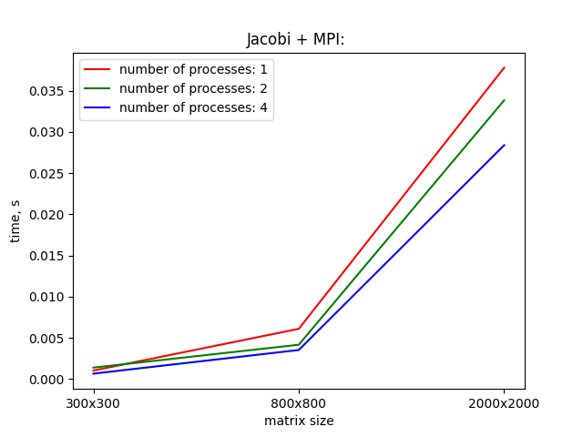

Программа запускалась по 5 раз с каждыми настройками (т.е. количеством процессов и размером матриц), а затем бралось среднее значение времени.
Из графика видно, что при данных размерах матриц ощутимого ускорения распараллеливание не дает.

